**2 –амалий машғулот.**

**Ирригация тизимлари авария ҳолати сценариясини ишлаб чиқиш**

**Ишдан мақсад**: ирригация тизидаги мисолида авария сценариясини ишлаб чиқиш.

**Масалани қўйилиши**: берилган мавжуд тизим ҳолатини баҳолаш.

**Ишни бажариш учун намуна:** Угам ирригация тизим.

Угам ирригация тизими 1983 йилда қурилган (2.1 – расм). Унинг техник ҳолатини баҳолаш учун 2003-2005 йилларда ва 2013-2014 йилларда дала кузатув ишлари олиб борилди. Угам хўжаликлараро канал бўлиб, унинг умумий узунлиги 31 км. Угам канали 1850 га ерни сўғоришдан ташқари унинг сувдан ичимлик суви сифатида хам фойдаланилади.

Угам дарёсига қурилган сув олиш иншооти орқали каналга 2.0 м3/с сув олинади.

Угам канал трассасига 20 та сув олгич ва 10 та дюкер қурилган.

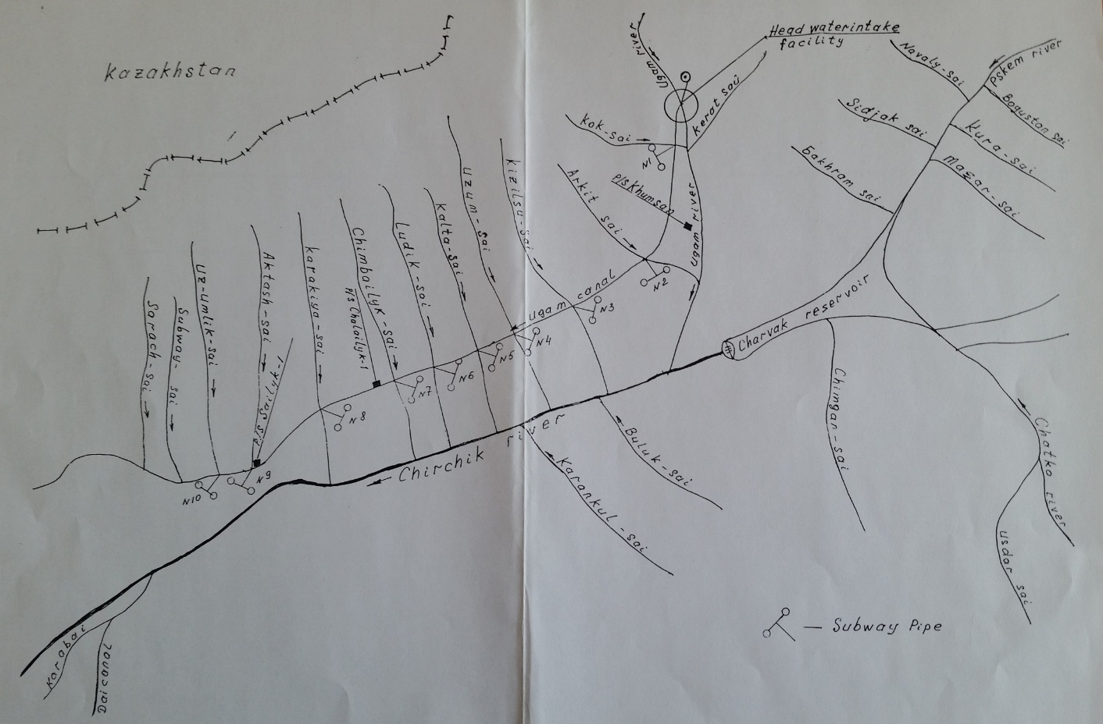

2.1 – расм. Угам ирригация тизими схемаси

Дала кузатувлари натижасида Угам ирригация тизимида қуйидаги дефектлар (иккиламчи нозосликлар) аниқланди:

- бош сув олиш иншоотига Угам дарёсидан тўғон (барраж) ёрдамида сув олиб турилган, бугунги кунда у тўла яроқсиз ҳолга келган;

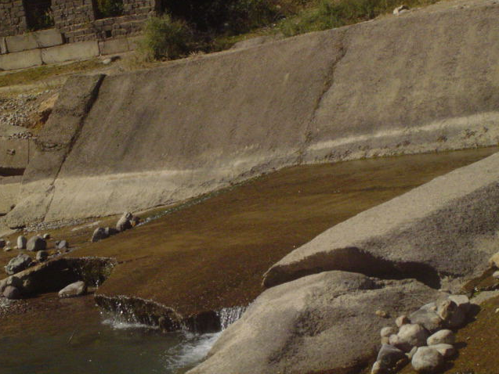

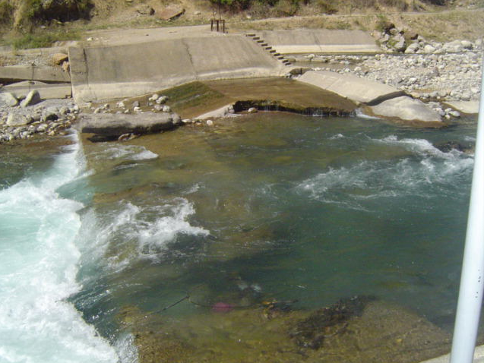

- бош сув олиш иншоотида ва авария сув ташламасидаги механик мосламалар ишдан чиққан ва тўлиқ янгилашни талаб қилади;

- сув олиш иншооти юқори бьефи ва шағал ушловчи тиндиргич туб оқизиқларга тўлиб қолган;

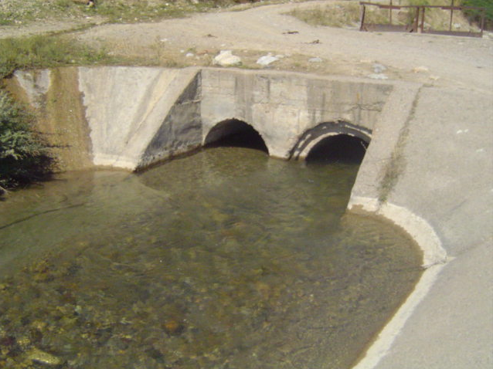

- дюкерлар бош каллаклари атрофида маҳаллий ювилишлар юз берган;

- кўпгина сув чиқазгич ва дюкерлар каллари ишдан чиққан;

- сув чиқазгичлар ва дюкерларда ўрнатилган механик жиҳозлар тўлиқ ишдан чиққан ва тўлиқ янгилашни талаб қилади;

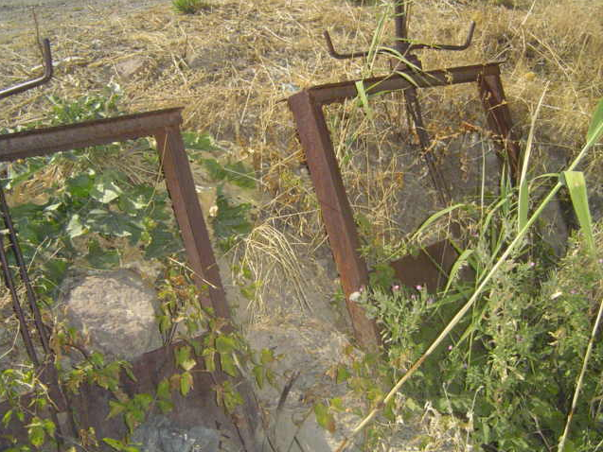

- каналда лойқа ўтириши ва ўсимликлар ўсиши мавжуд;

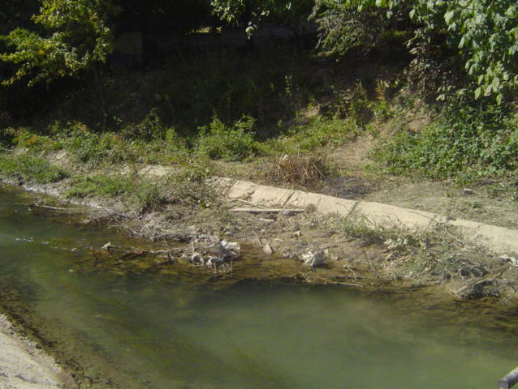

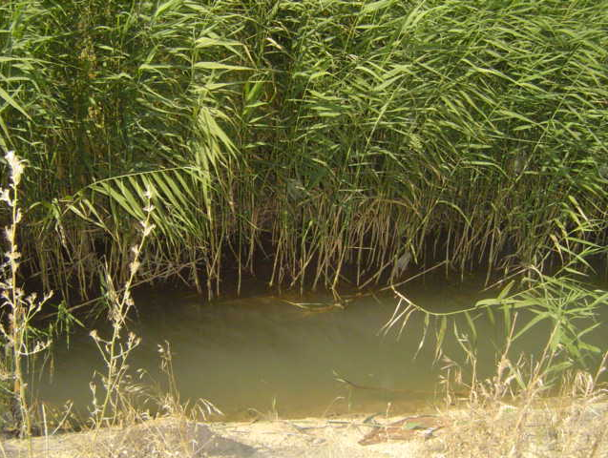

- канал тоғ ён бағридан ўтганлиги сабабли тошлар тушиб канал ўзанини тўсиб қўйган;

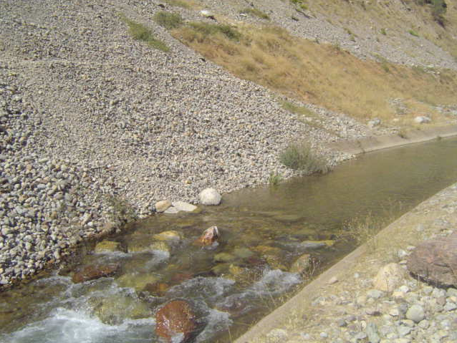

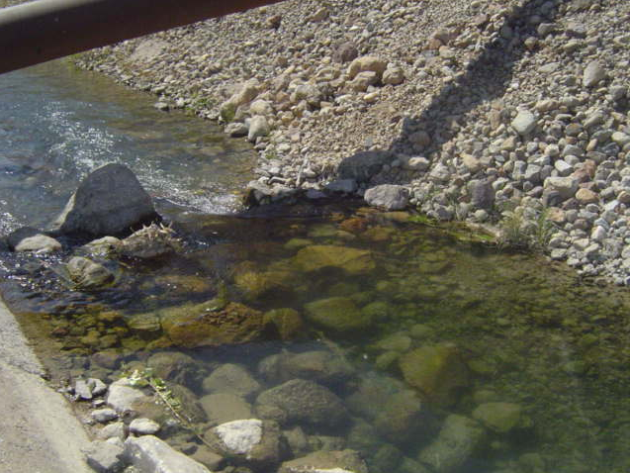

- канал қопламаси чоклари очилиши кузатилди;

- баъзи участкаларда канал қопламаси бетонда ёйилишлар мавжуд;

- дюкерлар каллаклари шоғ-шаббалар билан тўлиб қолган;

- сув чиқазгичлар бош қисмларига лойқа ўтириб қолган;

- сув чиқазгичлар ва дюкерлар сув ўтказиш қобилияти пасайган ва натижада каналда сув сатҳи бермадан ошиб ювилишлар мавжуд;

- сув чиқазгичлар пастки бьефларида маҳаллий ювилишлар мавжуд, сув энергиясини сўндириш кўзда тутилмаган;

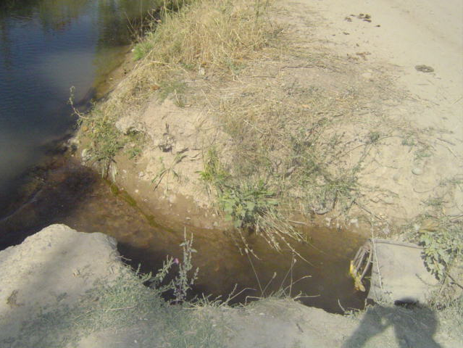

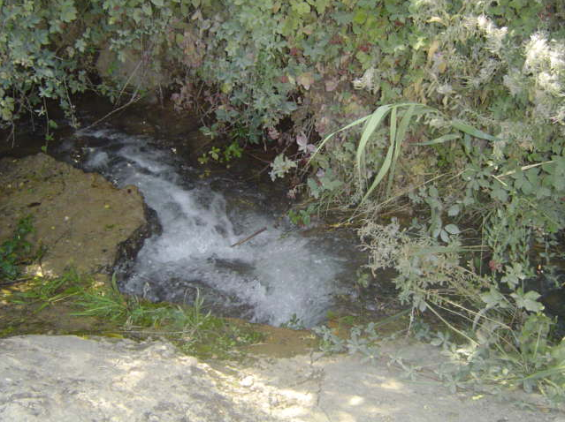

- қалқиндиларни ушлайдиган панжаралар кўзда тутилмаган;

- сув чиқазгичлар затворлари ишдан чиққан.

Аниқланган дефектлар асосида Угам ирригация тизими авария ҳолати сценариялари ишлаб чиқилган.

**Угам ирригация тизими авария ҳолати сценариялари**

**Ирригация тизими аварияси**

Хўжаликлараро канал техник бузилиши

Сув олиш гидроузели техник бузилиши

Сув олиш иншооти ишдан чиқиши

Сув ташлама регулятори ўз вазифасининг бажармаслиги

Шаршада стабилизатор аварияси

**Сув олиш гидроузели техник бузилиши**

**Хўжаликлараро канал техник бузилиши**

Канал ён қияликлари устуворлиги ва мустаҳкамлиги базилиши

Каналдаги ГТИ аварияси

Сув ўтказиш қобилияти камайиши

Канал ён дамбасидан сувни тошиб кетиши